**Тест Кейс для документа «Условия горных работ» подсистема «Горные работы»**

***Сценарий №1***

**Цель теста:** создать документ «**Условия горных работ**»  
**Этапы тестирования:**

1. Открыть раздел **Планирование горных работ**
2. Выбрать «**Условия горных работ**»

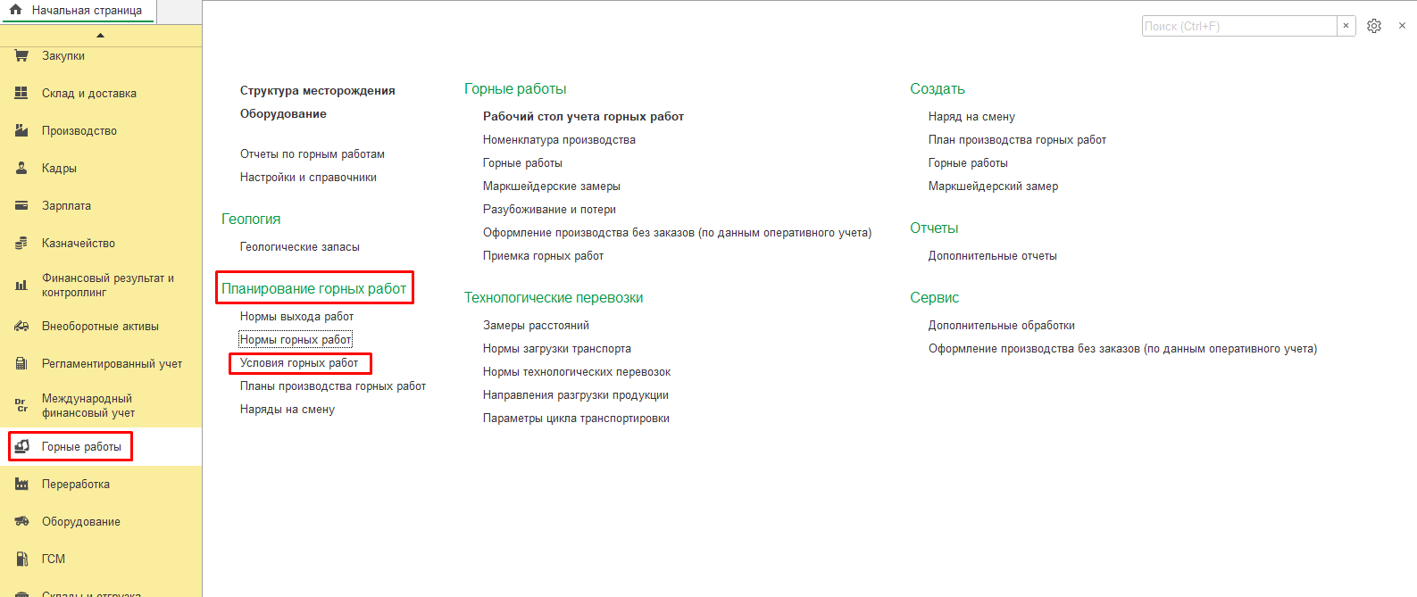

1. Нажать кнопку *Создать*
2. Во вкладке **Основное** выбрать **Организация** «Разрез «Полевой»
3. Во вкладке **Основное** выбрать **Действуют с:** «01.01.2021»
4. Во вкладке **Основное** выбрать **Ответственный** «Федоров Виктор Петрович»

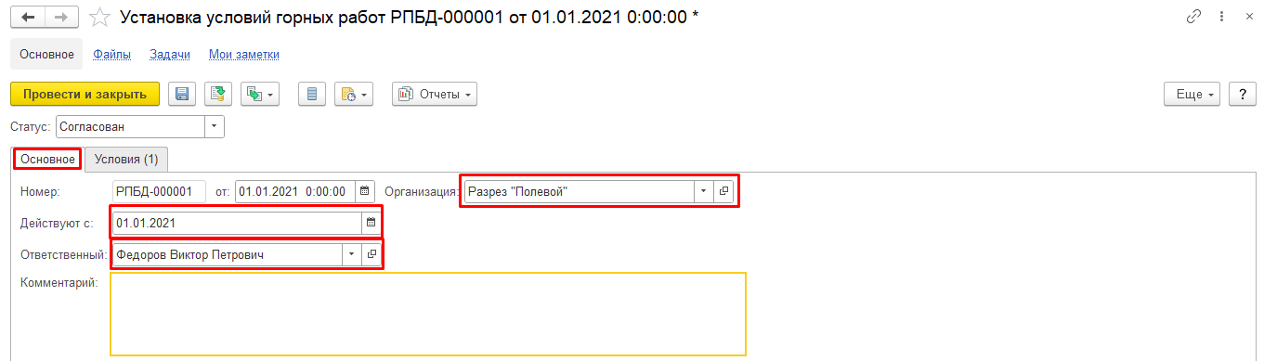

1. Во вкладке **Условия** нажать кнопку *Добавить*
2. Во вкладке **Условия** заполнить путем выбора **Вид работ** «Добыча»
3. Во вкладке **Условия** заполнить путем выбора **Вид операции** «Экскавация горной массы с погрузкой в транспорт»
4. Во вкладке **Условия** заполнить путем выбора **Условие** «Сложные условия»
5. Во вкладке **Условия** заполнить путем выбора **Аналитика оборудования** «560 Экскаваторы Komatsu PC400;»
6. Во вкладке **Условия** заполнить путем выбора **Аналитика места работы** «Пласт №16;1-1-1;Горизонт -100;»
7. Во вкладке **Условия** заполнить путем выбора **Аналитика технологической операции** « »
8. Во вкладке **Условия** заполнить путем выбора **Коэффициент** «0,800»

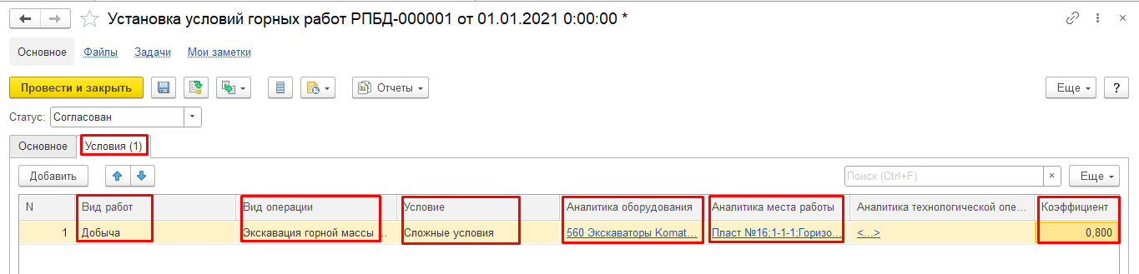

1. Выбрать **Статус** **Согласован**
2. Нажать **Провести и закрыть**

**Результат теста:** документ проведен.

***Сценарий №2***

**Цель теста:** создать документ «**Условия горных работ**»  
**Этапы тестирования:**

1. Открыть раздел **Планирование горных работ**
2. Выбрать «**Условия горных работ**»



1. Нажать кнопку *Создать*
2. Во вкладке **Основное** выбрать **Организация** «Разрез «Полевой»
3. Во вкладке **Основное** выбрать **Действуют с:** «01.01.2021»
4. Во вкладке **Основное** выбрать **Ответственный** « »

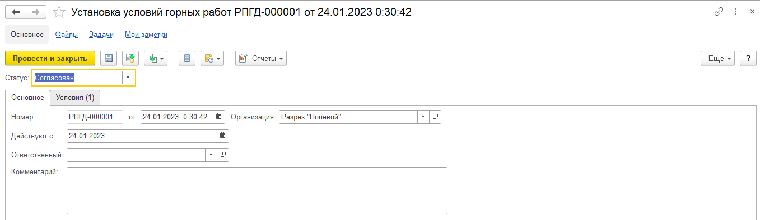

1. Во вкладке **Условия** нажать кнопку *Добавить*
2. Во вкладке **Условия** заполнить путем выбора **Вид работ** «Добыча»
3. Во вкладке **Условия** заполнить путем выбора **Вид операции** «Экскавация горной массы с погрузкой в транспорт»
4. Во вкладке **Условия** заполнить путем выбора **Условие** «Сложные условия»
5. Во вкладке **Условия** заполнить путем выбора **Аналитика оборудования** «560 Экскаваторы Komatsu PC400;»
6. Во вкладке **Условия** заполнить путем выбора **Аналитика места работы** «Пласт №16;1-1-1;Горизонт -100;»
7. Во вкладке **Условия** заполнить путем выбора **Аналитика технологической операции** « »
8. Во вкладке **Условия** заполнить путем выбора **Коэффициент** «0,800»



1. Выбрать **Статус** **Согласован**
2. Нажать **Провести и закрыть**

**Результат теста:** документ проведен. !Документ не может быть проведен. Не выбрано ответственное лицо!